|  |  |  |
| --- | --- | --- |
|  |  |  |

***Nota de premsa***

**La mirada crítica a Amèrica del documentalista Steve James, a la retrospectiva de l’Americana Film Fest**



**La seva filmografia ofereix retrats gens complaents de la societat americana, denunciant les injustícies i el racisme intrínsec que amaga**

**James ha estat nominat a l’Oscar dos cops per ‘Hoop Dreams’ (1994) i ‘Abacus: Small Enough to Jail’ (2016), que inaugura la retrospectiva dimarts 3 de març amb la seva presència**

|  |  |  |
| --- | --- | --- |
|  |  |  |

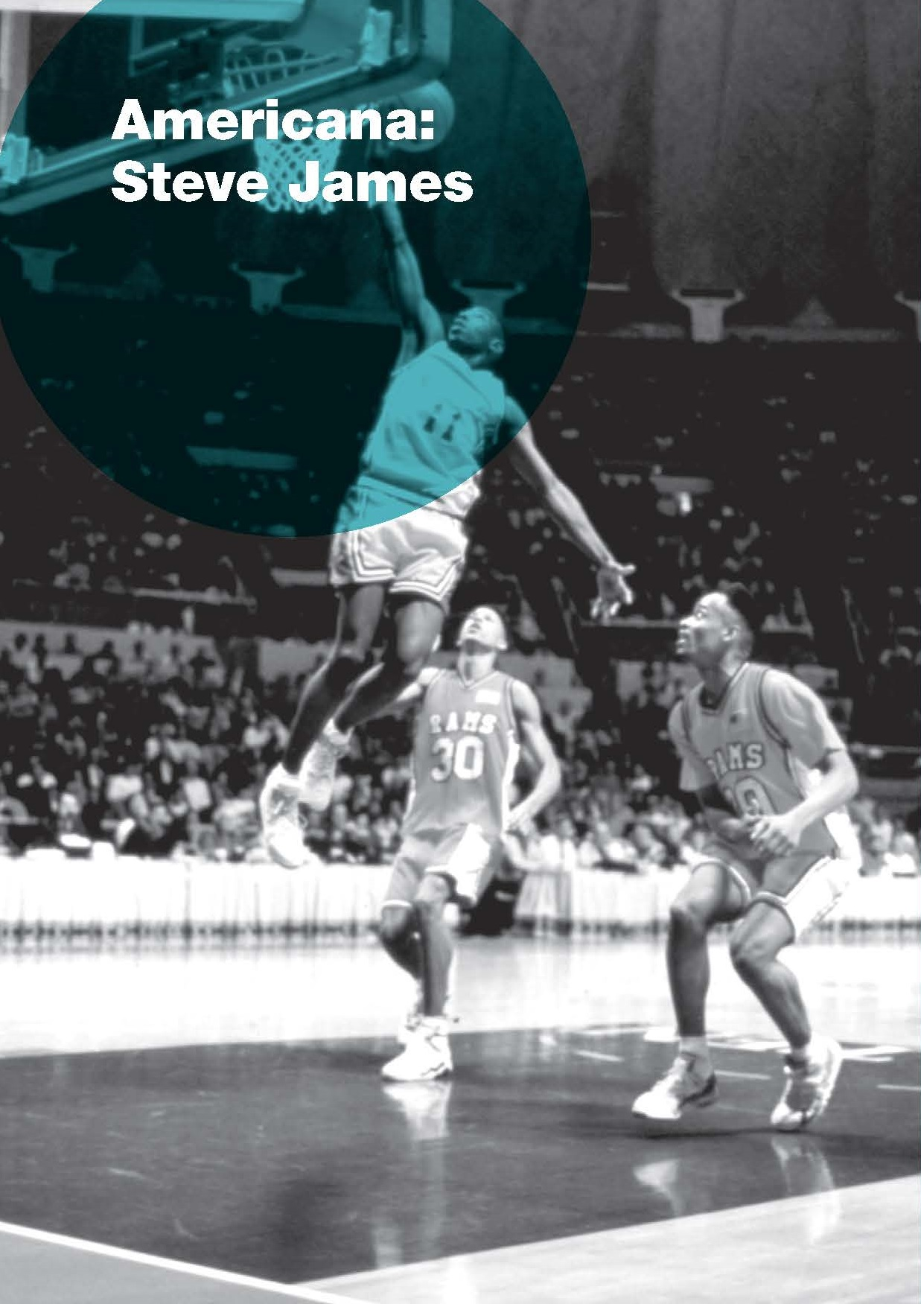

El prestigiós documentalista Steve James, nominat a l’Oscar en dues ocasions, és el protagonista de la retrospectiva del Festival de Cinema Independent Nord-americà de Barcelona, l’Americana 2020. La Filmoteca de Catalunya acollirà aquesta retrospectiva, del 3 al 6 de març, i rebrà la visita del cineasta com a convidat especial del festival. James ofereix retrats gens complaents de la societat americana, denunciant les injustícies, les desigualtats i el racisme intrínsec que amaga. Convertint els marginats en herois, el seu cinema ha descobert al públic històries de superació i petites victòries de comunitats condemnades a l’extraradi, amb una càmera que cerca la veritat en les mirades, els gestos i les imatges d’arxiu.

El cicle inclou quatre dels documentals de James: *Hoop Dreams* (1994), film finalista a l’Oscar en què segueix la pista a dos estudiants afroamericans mentre persegueixen el seu somni de convertir-se en jugadors professionals de bàsquet; *Life itself* (2014), on narra la vida de Roger Ebert, un dels crítics de cinema més influents dels Estats Units, i el primer escriptor que va rebre el Premi Pulitzer per les seves crítiques de cinema; *The Interrupters* (2011), sobre exmembres d’una banda dels barris de Chicago que decideixen treballar com a mediadors per eliminar la violència als carrers i acaben sent més eficients que la policia, i *Abacus: Small Enought to Jail* (2017), la segona nominació a l’Oscar de James, on una petita institució financera es converteix en l’única companyia jutjada durant la crisi hipotecària dels Estats Units del 2008.

El festival també estrenarà dins la seva programació la sèrie documental de 10 episodis *America to me*, que Steve James ha codirigit amb Bing Liu, Rebecca Parrish i Kevin Shawentre, una mirada a la desigualtat d’oportunitats que pateix la comunitat afroamericana fins i tot en una de les escoles públiques més progressistes i amb més diversitat de Chicago (Cinema Zumzeig 4, 5, 6 i 7 de març).

|  |  |  |
| --- | --- | --- |
|  |  |  |

**Sessions de la retrospectiva Steve James a la Filmoteca:**

**Abacus: Small Enough to Jail**Steve James, 2017. EUA. VOSC. 88’. Digital

Documental que va ser nominat a l’Oscar i que narra la història dels Sung, la família de banquers que dirigeix l’Abacus Federal Saving Bank de Chinatown a Nova York, l’únic banc que va haver de fer front a una querella criminal per la crisi financera mundial del 2008. Una entitat de petites dimensions que es va fer servir de cap de turc i que va assumir la seva pròpia defensa, durant cinc anys, fins a guanyar la batalla legal.

Dimarts 3 de març / 18.30 h Sala Laya  
***Presentació a càrrec de Steve James.***

**The Interrupters**Steve James, 2011. EUA. VOSC. 125’. Digital.

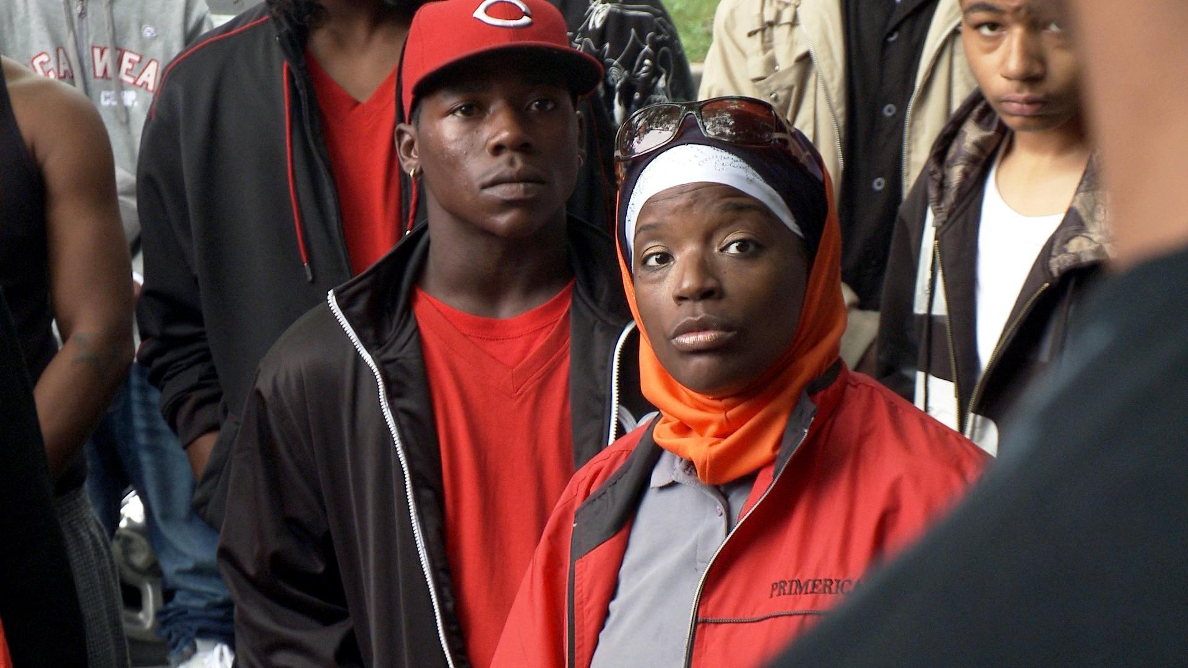The Violence Interrupters és un grup format per exmembres d’una banda de Chicago que han decidit combatre la violència en què ells mateixos van estar involucrats. Un col·lectiu que actua de mediador per prevenir i aturar les lluites entre bandes abans que aquestes sorgeixin i que ha demostrat ser més eficient que el cos de policia. El documentalista Steve James va seguir durant un any el grup tot fent un quadern de bitàcola de les seves accions.

Dimecres 4 de març / 18.30 h Sala Laya  
***Presentació a càrrec de Steve James.***

|  |  |  |
| --- | --- | --- |
|  |  |  |

**Life Itself**Steve James, 2014. EUA. VOSC. 115’. Digital

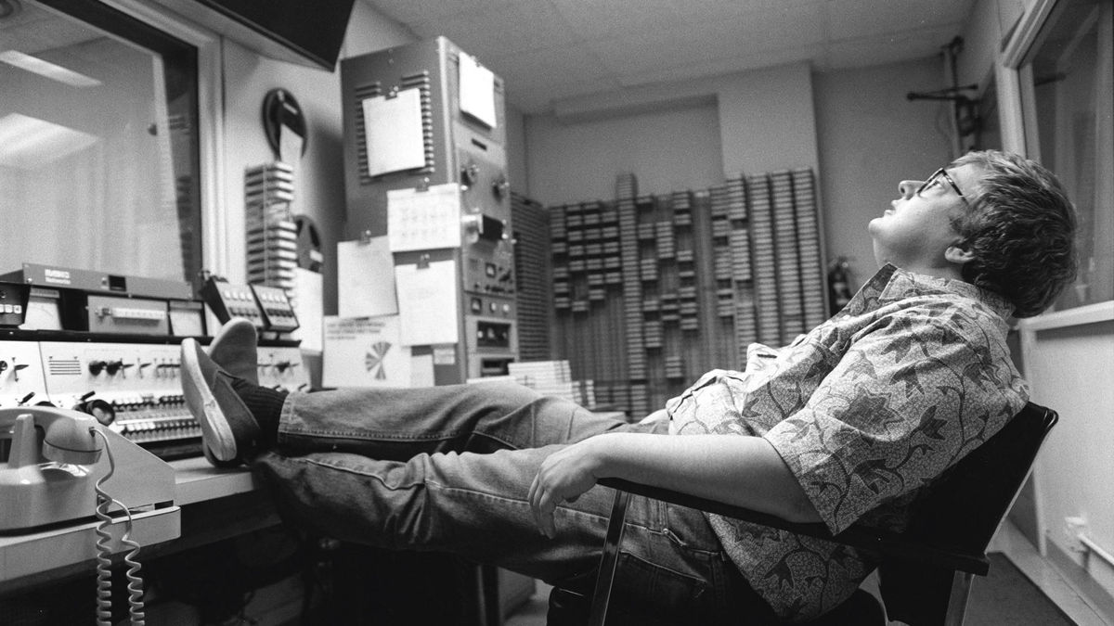Documental sobre la vida de Roger Ebert, un dels crítics de cinema més influents dels Estats Units de tots els temps, mort el 2012. Ebert va escriure gairebé tota la seva vida al diari *Chicago Sun-Times*, va publicar nombrosos llibres de cinema i va ser el primer escriptor a rebre un Premi Pulitzer per les crítiques de cinema.

Dijous 5 de març / 17.00 h Sala Chomón

**Hoop Dreams**Steve James, 1994. EUA. VOSC. 170’. Digital

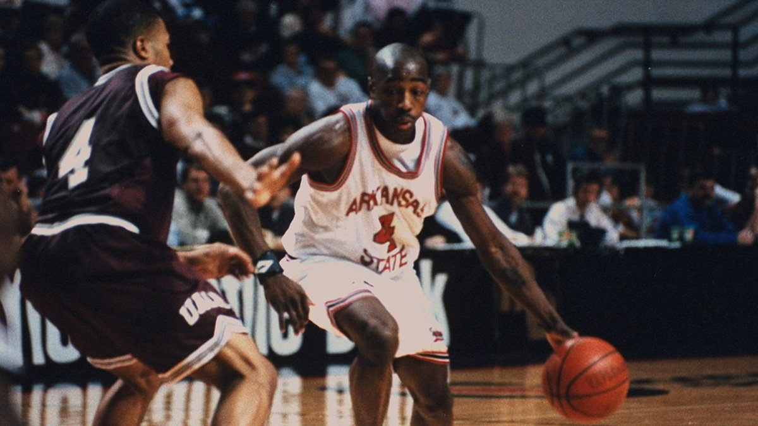Dos nois afroamericans de Chicago d’origen molt humil s’esforcen per ser jugadors de bàsquet a la universitat, amb el focus posat a arribar a ser professionals de l’NBA. Steve James segueix de ben a prop els seus fracassos i els seus èxits i desvela un relat únic de la lluita per la vida en un barri pobre. Considerat un gran documental és també una mirada penetrant al món competitiu del bàsquet nord-americà i dels instituts a través d’aquests nois, de les seves famílies angoixades i d’uns entrenadors apassionats.

Divendres 6 de març / 21.00 h Sala Laya